

МИНИСТЕРСТВО ОБРАЗОВАНИЯ
ОРЕНБУРГСКОЙ ОБЛАСТИ
П Р И К А З
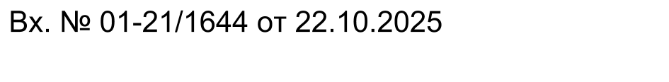

г. Оренбург

Об утверждении мест регистрации выпускников прошлых лет для участия в написании итогового сочинения в 2025/2026 учебном году и сдачи единого государственного экзамена на территории Оренбургской области в 2026 году

В соответствии с приказом Министерства просвещения Российской Федерации и Федеральной службы по надзору в сфере образования и науки от 4 апреля 2023 года № 233/552 «Об утверждении Порядка проведения государственной итоговой аттестации по образовательным программам среднего общего образования» (далее – Порядок)

приказываю:

1. Утвердить перечень мест регистрации выпускников прошлых лет для участия в написании итогового сочинения в 2025/2026 учебном году и сдачи единого государственного экзамена (далее – ЕГЭ) на территории Оренбургской области в 2026 году согласно приложению к настоящему приказу.
- Рекомендовать руководителям муниципальных органов, осуществляющих управление в сфере образования:
2.1. Разместить информацию о местах регистрации для участия в написании итогового сочинения в 2025/2026 учебном году и сдачи ЕГЭ на территории Оренбургской области в 2026 году на официальных сайтах муниципальных органов, осуществляющих управление в сфере образования.
2.2. Организовать регистрацию граждан для участия в написании итогового сочинения в 2025/2026 учебном году и сдачи ЕГЭ на территории Оренбургской области в 2026 году в соответствии с Порядком.
Срок подачи заявления для сдачи ЕГЭ:
до 1 февраля 2026 года
Сроки подачи заявления
для написания итогового сочинения:
для участия 3 декабря 2025 года
до 19 ноября 2025 года;
для участия 4 февраля 2026 года
до 21 января 2026 года;
для участия 8 апреля 2026 года
до 23 марта 2026 года
- Контроль за исполнением настоящего приказа возложить на первого заместителя министра образования Оренбургской области.

Министр | А.А.Пахомов

